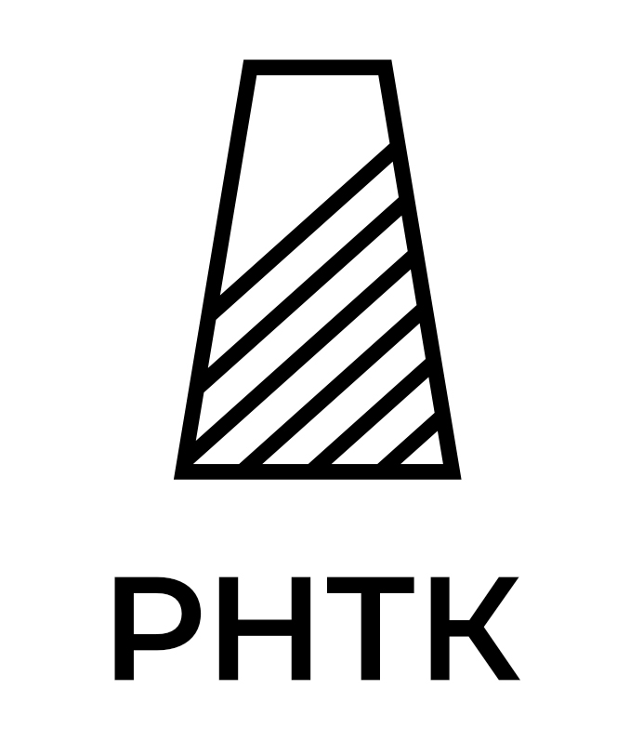
Российский нефтегазовый технический конгресс
Тел: +7 (495) 488-6749, info@rntk.org, www.rntk.org

Срочная новость
Более 300 участников, 160 докладов, экскурсия, новые возможности на нефтегазовом Конгрессе РНТК 2022

На следующей неделе состоится "Российский нефтегазовый технический конгресс". Мероприятие пройдет 11-13 октября 2022 года в Москве, в отеле Холидей Инн Сокольники.
Программа сформирована. Запланированы пленарная сессия, 22 технических сессии, круглые столы. На Конгрессе будет представлено более 160 докладов по темам:
- Цифровые технологии - 30 докладов
- Гидроразрыв пласта и МУН - 27
- Строительство скважин, бурение и заканчивание скважин - 20
- Геологическое, гидродинамическое и интегрированное моделирование - 15
- Трудноизвлекаемые запасы - 15
- Геология и геофизика месторождения и исследование и испытание скважин - 15
- Разработка нефтяных месторождений и газовых месторождений - 14
- Промышленная безопасность, охрана труда и окружающей среды - 10
- Промысловый сбор и подготовка продукции и техника и технологии добычи - 10
- Промысловая геофизика и геомеханика - 6
- Декарбонизация, Водородная промышленность и ВИЭ - 5

РНТК является продолжателем традиций Российской нефтегазовой технической конференции (SPE), которая проводится ежегодно в октябре уже 15 лет и заслуженно является значимым событием для профессионалов нефтегазовой отрасли.
Дополнительно 13 октября 2022 будет организована экскурсия в научный центр ТМК в Сколково. Центр оснащен современным оборудованием для разработки, цифрового моделирования и тестирования материалов, конструкций и технологий. Комплекс стендов для натурных физических испытаний труб, трубных соединений и иных сложных конструкций предназначен для проведения исследований с возможностью растяжения, сжатия, изгиба с приложением высокого наружного и внутреннего давления и созданием экстремальных температурных режимов. В НТЦ работает около 400 сотрудников.
Организаторы приглашают присоединиться к сообществу ведущих специалистов на Российском нефтегазовом техническом конгрессе (РНТК 2022) для выработки и обсуждения идей, стратегий и мер по преодолению существующих проблем и будущих вызовов, для расширения сети своих контактов с лидерами, новаторами, мировыми экспертами отрасли.

Подробнее: по электронной почте info@rntk.org, по телефону +7 (495) 190-7216 и +7 (495) 488-6749, а также на веб-сайте www.rntk.org

Российский нефтегазовый технический конгресс пройдет в Москве

11-13 октября 2022 года в отеле Холидей Инн Сокольники в Москве соберутся представители ведущих компаний, чтобы обсудить современные принципы и технологии в нефтегазовом комплексе РФ и мира.
Российский нефтегазовый технический конгресс (РНТК) является продолжателем традиций Российской нефтегазовой технической конференции, которая проводится ежегодно Обществом инженеров нефтегазовой промышленности в октябре уже 12 лет и заслуженно является значимым событием для профессионалов нефтегазовой отрасли. В этом году мероприятие проходит при поддержке Московской и Санкт-Петербургской секций Общества инженеров нефтегазовой промышленности Российской Федерации.
В программный комитет входит более 30 экспертов и руководители из компаний операторов, сервисных компаний таких как: ПАО «НК Роснефть» ,ПАО «НОВАТЭК», «ЛУКОЙЛ», ПАО «Газпром нефть», ФАУ «ЗАПСИБНИИГГ», ФБУ «ГКЗ», «РН-БашНИПИнефть», РГУ нефти и газа (НИУ) имени И.М. Губкина и др. Полный список программного комитета представлен на сайте конгресса www.rntk.org
В этом году в конгрессе примут участие более 250 делегатов, планируется организация нескольких пленарных сессий, более 100 докладов и 22 технических сессии. Значительная часть программы включает в себя темы, ставшие уже традиционными: разработка месторождений, строительство скважин, МУН, интенсификация добычи, цифровые технологии, моделирование и др. Часть направлений конгресса 2022 года будет связана с новыми темами, относящимися к перспективам декарбонизации и развитию альтернативной энергетики. Известные эксперты отрасли примут участие в работе пленарной сессии и круглых столов.
Таким образом, ученые и инженеры, руководители и молодые специалисты, представители нефтегазодобывающих компаний, сервисных предприятий и научно-исследовательских институтов собираются вместе раз в год на площадках конференции для обмена опытом и достижениями, для дискуссий и дебатов, а также для долгожданных встреч с единомышленниками и друзьями. Разрабатывая техническую программу, мы учитываем перспективные направления и новые технологии, ищем и привлекаем специалистов нефтегазовых профессий со всего мира, которые поделятся своими знаниями и опытом и поддержат высокий научный и технический уровень конференции.
В рамках конгресса также состоится выставка, обеспечивая партнерам мероприятия возможности для встречи с новыми заказчиками, для представления информации о своей компании, продукции и услугах.
За дополнительной информацией о конгрессе, пожалуйста, обращайтесь по электронной почте info@rntk.org, по телефону +7 (495) 190-7216 и +7 (495) 488-6749, а также на веб-сайт www.rntk.org

